**ВОЛЕЙБОЛ**

**Передача сверху**

Техника передачи состоит из исходного положения, встречного движения рук к мячу, амортизации и направления мяча (вылета). После передвижения к мячу в исходном положении туловище волейболиста расположено вертикально, степень сгибания ног зависит от высоты траектории полета мяча, стопы параллельны или одна (противоположная ведущей руке) несколько впереди. Руки выносятся вверх, кисти в форме овала оптимально напряжены

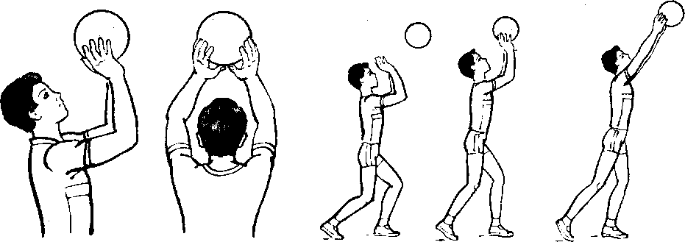

**Передача(приём) снизу**

Производится снизу двумя руками. В исходном положении ноги согнуты, одна нога немного впереди, руки подготовлены для приема мяча. Большое значение имеет положение рук. Кисти рук сомкнуты и отведены вниз. Руки прямые, развернуты кнаружи и максимально сближены.

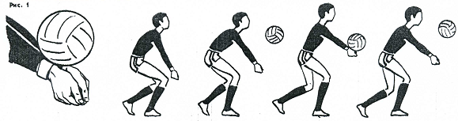

Прием мяча осуществляется на нижнюю часть предплечий, иногда говорят «на манжеты». Руки в момент приема мяча выпрямлены, грубой ошибкой будет сгибание их в локтевых суставах. Не должно быть сильного встречного движения рук, они приближаются к месту встречи с мячом за счет некоторого разгибания ног, руки подставляют под мяч, регулируя траекторию первой передачи.

**Подача**

**Подача** — технический прием, с помощью которого мяч вводят в игру, стремясь в то же время затруднить взаимодействия противника. Поэтому подача является и средством нападения. Техника подачи состоит из исходного положения и трех последовательных фаз: подготовительной (подбрасывание мяча, замах), основной (ударное движение) и заключительной (опускание рук и переход к новым действиям).

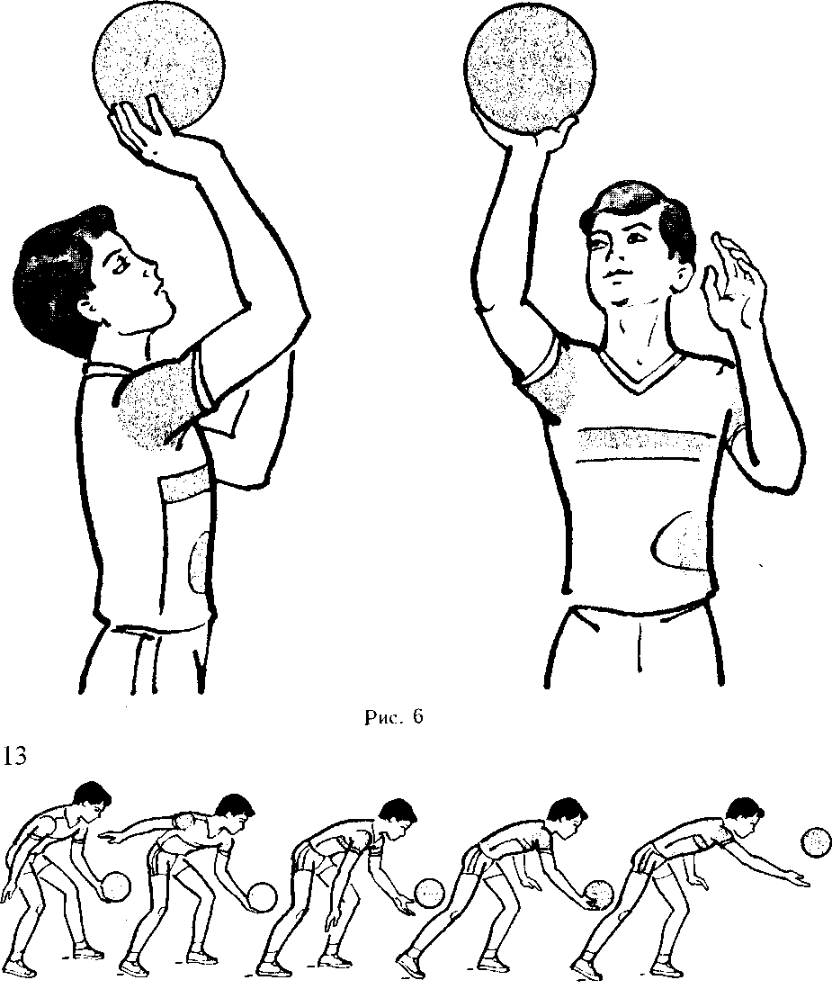

Рис. 7

*Нижняя прямая подача.* В исходном положении (рис. 7) игрок стоит лицом к сетке, туловище наклонено вперед, ноги согнуты в коленях, левая нога впереди. Мяч удерживается слегка согнутой левой рукой на уровне пояса. При замахе прямая правая рука отводится строго назад. Мяч подбрасывают на расстояние 20—30 см. Удар осуществляется встречным движением правой руки (основанием напряженной кисти) снизу-вперед-вверх примерно на уровне пояса. Игрок одновременно разгибает правую ногу и переносит тяжесть тела на левую. После удара рука выполняет сопровождающее мяч движение вперед. Точность нижней прямой подачи обусловлена тремя основными факторами: направлением замаха — он должен быть строго назад, высотой подбрасывания — она должна быть невысокой (у новичков она зависит от уровня развития скоростно-силовых качеств и компенсируется амплитудой замаха) и точкой удара по мячу — она должна быть примерно на уровне пояса.

*Верхняя прямая подача.* В исходном положении игрок стоит в высокой стойке лицом к сетке (рис. 8). Мяч удерживается на уровне груди, левая нога впереди. После подбрасывания мяча до 1 м над головой (несколько впереди себя) игрок выполняет замах вверх-назад, прогибается и отводит плечо бьющей рукой назад-вверх. Удар осуществляется прямой рукой несколько впереди игрока.

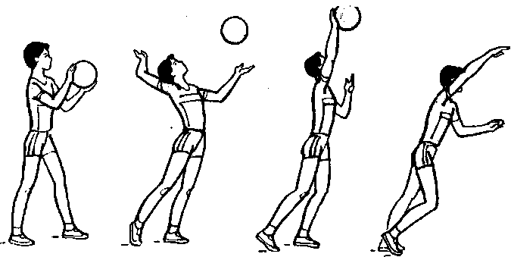

**БАСКЕТБОЛ**

**Передача двумя руками от груди**

Держи мяч расставленными пальцами обеих рук (рис.36). Руки согнуты в локтях, не разводи локти! Руки с мячом чуть ниже груди, поднимая руки, притяни мяч к груди (рис. 37). Выпрями руки вперед и движением кистей и пальцев выбрось мяч вперед (рис.38,39). Для того, чтобы придать большую скорость мячу, выбрасывая его вперед, наклони вперед и туловище. Это самый простой и необходимый в игре способ передачи мяча.

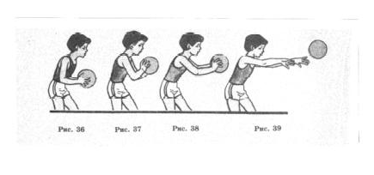

**Ведение мяча**

Толкай (но не ударяй) его движением кисти и пальцев одной руки вперед-вниз с такой силой, чтобы мяч, отскочив от пола, был на уровне руки. Если ведешь мяч правой рукой, левая нога должна быть на полшага выдвинута вперед. Мяч придерживай расставленными пальцами сверху-сзади (рис.56,57). Начиная вести мяч, сделай шаг левой ногой, а правой рукой толкай мяч вперед-вниз (рис.58). Веди мяч немного перед собой сбоку (рис.59), обязательно дальней от противника рукой. Научись вести мяч, не глядя на противника (рис. 60). Тогда ты будешь хорошо видеть, что делается на площадке, и сможешь в удобный момент передать мяч своему игроку.

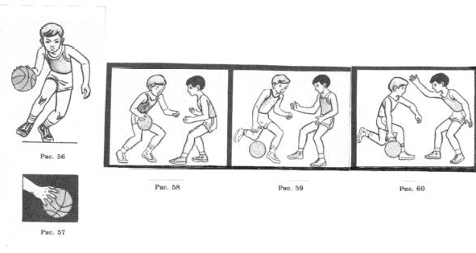

Нужно уметь вести мяч не только по прямой. Учись вести мяч, меняя направление, то правой, то левой рукой. Например, ты ведешь мяч правой рукой (рис. 68), твой соперник справа пытается выбить мяч. Сделай шаг с левой ноги, толкни мяч правой рукой вперед-вниз по направлению к левой руке, но не зацепи его левой ногой (рис.69). Дальше веди мяч левой рукой (рис.70). Если твой товарищ в более выгодном положении, не веди, а передай мяч. Научись хорошо вести то выше, то ниже отскакивающий от пола мяч правой и левой рукой на месте, шагом, бегом.

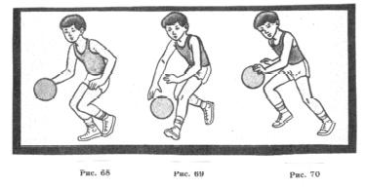

**Лови мяч правильно.**

Свободно, без напряжения держи руки вперед. Летящий мяч необходимо встретить руками, из пальцев обеих рук сделай как бы большую воронку (рис.51). Следи за летящим мячом. Как только он коснется пальцев, сожми ими мяч, а руки согни в локтях и притяни мяч к груди. Ловя мяч, двигайся ему навстречу: сделай шаг (рис.52,53) или прыжок (рис.54,55) по направлению к мячу. Удерживай мяч пальцами, но не ладонями. Ели потребуется, прикрой мяч туловищем. Чтобы поймать мяч в движении, баскетболист может сделать только два шага.

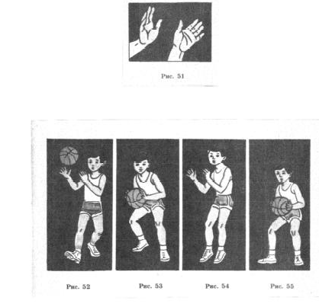

**Бросок мяча в кольцо.**

**Бросок одной рукой от плеча.**

Он применяется для атаки со средних и дальних дистанций. Сначала научись бросать одной рукой с места. Прими правильную стойку: правая нога выдвинута на полшага вперед (если будешь бросать правой рукой). Мяч держи расставленными пальцами обеих рук перед собой (рис.71). Смотри на переднюю часть кольца корзины. Подними мяч вверх и переложи его в правую руку (рис.72). Убери левую руку, которая придерживала мяч (рис.73). Выпрями правую руку вверх и ровным движением кисти и пальца выбрось мяч вперед-вверх (рис.74).

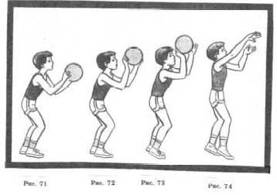

**Бросок в кольцо в движении.**

Ловя мяч, поставь правую ногу на пол (рис.75). Затем сделай короткий шаг левой ногой (рис.76). Мяч держи у туловища. С силой оттолкнись левой ногой вверх, чтобы выпрыгнуть как можно выше, взмахни согнутой ногой (рис.77). Подними мяч обеими руками вверх, переложи его в правую руку и в высшей точке движением кисти и пальцев поднятой руки брось мяч в корзину (рис. 78).

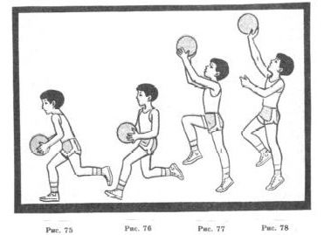

**Бросок мяча в кольцо обеими руками от головы.**

Мяч поднят над головой, руки немного согнуты в локтях, ноги согнуты в коленях, обе находятся на одной линии. Можешь выдвинуть одну ногу на полшага вперед (рис.84). Перед броском ноги сгибаются в коленях, а руки – в локтях. Выпрямив ноги и руки, плавным движением кисти и пальцев брось мяч в корзину (рис.85). Когда защитник находится близко от тебя, бросай мяч в корзину одной рукой снизу, выпрыгнув вверх и подняв руку вперед-вверх (рис.86,87). Если, обойдя защитника, ты пробежал корзину, ничего страшного. Бросай мяч в корзину крюком (рис.88,89,90).

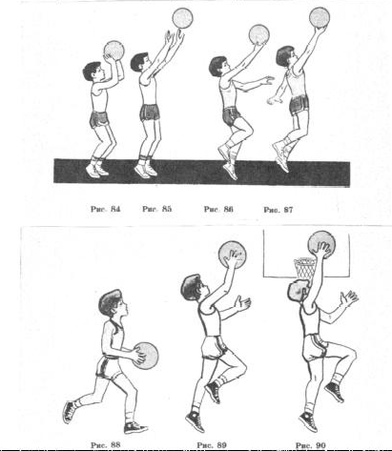

**Каким бы способом ты не бросал мяч в кольцо, ПОМНИ:**

1. Если бросаешь мяч прямо в корзину, смотри на передний край кольца.
2. Если бросаешь с отскоком от щита, смотри в ту точку, в которую хочешь попасть.
3. Старайся чаще бросать мяч прямо в корзину. С отскоком от щита бросай только с близкого расстояния сбоку.
4. Если бросаешь в движении или в прыжке, старайся выпрыгнуть как можно выше
5. Бросай мяч в корзину, как только представится возможность, и будь уверен в удаче.
6. Играй смело. Не унывай, если мяч не попал в кольцо. При случае смело повтори бросок.
7. Если твой товарищ бросил мяч, но не попал в кольцо, не обвиняй его. Ведь и ты, и он учитесь играть.
8. Выбрасывай мяч плавным движением кисти (рис.91) и кончиками пальцев (рис.92).
9. Если хочешь научиться точности броска, ежедневно тренируйся в течение часа самостоятельно.

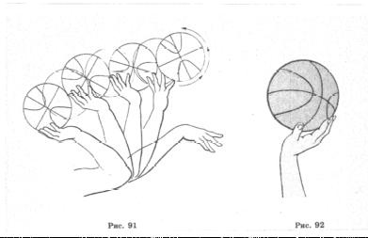

**Штрафной бросок.**

Встань у линии штрафного броска, у кольца противника. Судья подает тебе мяч (рис.149). У тебя есть 5 секунд на выполнение броска. Правильно и красиво брось мяч. Помни, что ты зарабатываешь для своей команды очко! А если забросишь два раза, то два очка. Если во второй штрафной бросок ты не попадешь в кольцо, игра сразу же продолжится. Во время броска не наступай на линию, пока мяч не достигнет корзины, иначе даже при заброшенном мяче очко не засчитается, и мяч передадут противнику после второго штрафного броска.

